出國報告（出國類別：其他）

赴馬來西亞參加「2013馬來西亞
臺灣高等教育展」

服務機關：國立高雄餐旅大學
姓名職稱：校長 容繼業校長
國際事務處國際教育組 廖佳鈴助理
國際事務處國際教育組 林心怡助理
派赴國家：馬來西亞(峇株巴轄、吉隆坡)
出國期間：102年7月21日~7月28日
報告日期：102年8月14日

摘要
為宣導教育部廣收海外僑生回國升學政策、輔導措施、申請作業程序及其各項應注意流程，進而提供馬來西亞華裔學生最即時的台灣各大學校院資訊。因此本校參加了本次「2013年馬來西亞臺灣高等教育展」，假西馬展場共有二處分別在峇株巴轄及吉隆坡兩地。
透過馬來西亞留臺校友會聯合總會協助舉辦教育展，今年已邁入第7個年頭了，繼去年有78所大專院校參展，今年參展學校更突破往年達到82所，創歷年新高(包括23所公立高教大學校院、27所私立高教大學校院、10所公立技職大學校院、21所私立技職大學校院)，使得「2013年馬來西亞臺灣高等教育展」展出盛況空前、熱鬧非凡。

目次
壹、參展目的………………………………………………………………………1
一、僑生來源大本營
二、僑生政策大利多
三、廣收海外餐旅精英
貳、參展過程………………………………………………………………………2
一、參展重要日程表
二、計畫執行經過(含活動辦理過程、教育展現場情形、交流內容)
參、建議……………………………………………………………………………3
一、文宣用品當地印製
二、提高當地協辦參展工讀生津貼補助
三、佈置用海報改由捲軸式攜帶
肆、心得……………………………………………………………………………4
一、馬來西亞父母對小孩的教育信念
二、安排當地的僑生協助參展更添說服力
三、提供想留台的學生相關的入學資訊
四、跨處室單位的招生訊息整合及海外教育展招生提高經費及預算
伍、附錄……………………………………………………………………………5
一、峇株巴轄參展照片
二、吉隆坡參展照片
三、本校參展文宣品

壹、參展目的
一、僑生來源大本營
根據海外聯招會統計，馬來西亞地區的僑生學業成績表現相當優異，一直以來就是海外聯招會爭取來台就學的重要對象。從97學年度起僑生申請來台就學人數為1671人至102學年度僑生更是提升到2443人，約佔全球海外僑生申請總人數的四分之一強，馬來西亞僑生人數高居第一。

二、僑生政策大利多
馬來西亞高等教育部已在2013年1月31日宣布承認留臺學位，而我國政府也積極放寬境外學生申請畢業後留臺工作及實習相關規定。藉此鼓勵更多優秀僑生在畢業後可於臺灣進行專業實習，並從中協助僑生專業發展，增進就業能力，同時也利海內外企業延攬國際人才。這對馬來西亞留臺學生是一劑強心針，更是吸引未來馬來西亞學生來臺留學之一大誘因，有助益於臺馬雙方學術交流與互動。

三、廣收海外餐旅精英
在教育部積極倡導及推動高等教育輸出政策下，招收國際學生與加強國際學術交流合作已成為大專校院永續經營的另一方向。本校藉由報名參加教育展，提供當地師生及家長，有關本校各科系所相關訊息、升學輔導與未來就業…等諮詢。並透過海外高等教育展行銷拓展本校特色，積極爭取馬來西亞僑生來台升學，廣擴學生來源，以達本校招收海外餐旅精英人才之目的。

貳、參展過程
一、2013年馬來西亞臺灣高等教育展參展重要日程表
日期 | 重要事項 | 地點／備註
7月21日(日) | ◎高雄─吉隆坡  ◎前往峇株巴轄 | 宿：The Katerina Hotel
7月22日(一) | ◎簡報會  ◎點收空運文宣用品及佈置展場 | 峇株巴轄海景宴賓樓展覽廳
7月23日(二) | ◎教育展開幕典禮  ◎展出(9：00─17：00)  ◎海外聯招會─赴台升學說明座談會 | 峇株巴轄海景宴賓樓展覽廳
7月24日(三) | ◎展出(9：00─17：00)  ◎海外聯招會─赴台升學說明座談會  ◎柔聯文華之夜晚宴 | 峇株巴轄海景宴賓樓展覽廳
7月25日(四) | 轉往吉隆坡  ◎點收空運文宣用品及佈置展場 | 宿：斯里太平洋酒店
7月26日(五) | ◎教育展開幕典禮  ◎展出(9：00─17：00)  ◎海外聯招會─赴台升學說明座談會 | 吉隆坡太子世界貿易中心  展覽廳Putra World Trade Centre
7月27日(六) | ◎展出(9：00─17：00)  ◎海外聯招會─赴台升學說明座談會  ◎留台聯總39週年文華之夜晚宴 | 吉隆坡太子世界貿易中心  展覽廳Putra World Trade Centre
7月27日(六) | ◎展出(9：00─17：00)  ◎海外聯招會─赴台升學說明座談會  ◎留台聯總39週年文華之夜晚宴 | 太子世貿中心宴會廳  (Merdeka Hall)
7月28日(日) | 賦歸：吉隆坡 – 桃園  吉隆坡 – 高雄

二、計畫執行經過(含活動辦理過程、教育展現場情形、交流內容)
(1)本校自海外聯招會召開「2013馬來西亞臺灣高等教育展南部說明會」開始，即辦理學校內部簽核，並依日程表展開教育展籌辦工作。因預算有限選擇在西馬峇株巴轄及吉隆坡兩地參展。待展期接近時空運本校中英文文宣品、簡介、紀念品、攤位佈置用品及文具…等共9箱(峇株5箱、吉隆坡4箱)，依限順利寄達展場。

(2)今年由本校校長帶領2位國際事務處人員前往參展，並聘用本校在當地的僑生及外籍生各一名協助參展，對於本校特色、入學管道、各系所課程、師資、設備、僑生及外籍生優惠措施、奬助學金、生活輔導及住宿…等，都有完整的解說及提供充分的書面資料供來詢問的師長、同學都能有所參考。

(3)感念留台聯總的安排，教育展現場人潮熱烈空前。峇株留台同學會、留台聯總及各校校友會都動員了當地師生來參與教育展的展出，來自各地遊覽車絡繹不絕，其中對本校烘焙、旅館、中餐、西餐、餐飲…等相關課程都提出不同的問題，表現出相當濃厚的興趣，而本校也提供最詳細講解及簡介參閱。

(4)對學生家長及帶隊參展老師，我們也特別準備一套完整簡介資料及本校DVD影音介紹，使老師能更深入了解，並請老師回校後能協助宣傳本校的特色及招生優勢。

參、建議
一、文宣品當地印製
本校參展用簡介文宣印刷精美，頁數繁多(約50頁)，重量頗重，在製作上已耗費不少印刷費，又加上使用空運，秤重後費用驚人，使得每本簡介成本竟足足多出一倍之多，觀摩其他學校簡化簡介內容，並選擇在當地印製成折頁方式簡介，不但可省去昂貴的空運費還可降低被課重稅的風險，值得參考改進。

二、提高當地協辦參展工讀生津貼補助
本校有當地僑生及外籍生協助展場宣傳招生，因著本校製服，非常整齊亮眼，展現出餐旅界該有精神及專業。吸引很多當地學弟妹的目光並積極詢問，建議本校能提供學生較優惠的補貼，因展出長時間的招生解說很辛苦，透過本校當地學生來自身解說，更具有行銷本校特色也更具說服力。

三、佈置用海報改由捲軸式攜帶
本校參展用大海報今年改用布質印刷易摺疊好攜帶，但因布質太過柔軟，導致收進行李箱後，容易皺摺不平整，即使回到飯店燙平整後，佈置上亦難平整。觀摩其他學校亦是使用布質海報，建議海報改由捲軸式攜帶，並加上布條橫桿以減少皺摺，更能突顯布條上要表達的重點。

肆、心得
一、馬來西亞父母對小孩的教育信念
馬來西亞留臺校友會聯合總會成立已39年之久，其中組織健全，在聯繫各地區留臺校友會上不遺餘力，長年來提供留臺學生完善服務與照顧，並協助教育部招收馬國學生到臺灣就讀，尤其過去六年來所舉辦的「臺灣高等教育展」更是累積了深厚基礎及成功的經驗，也成就了馬國來臺就讀大專院校的僑外生人數逐年攀升。這次參展看到許多海外的華僑除了團結，在事業有成後仍熱衷於教育，更深切的感受到馬來西亞華裔期盼的「再苦不能苦孩子，再窮不能窮教育」，堅持要給孩子們最好的教育，衷心的希望他們能展翅高飛放眼世界。

二、安排當地的僑生協助參展更添說服力
今年本校在峇株巴轄及吉隆坡二地參展，透過本校馬來西亞僑生及外籍生，深入解說本校學制及招生文宣、入學管道都能確切為學弟妹解答，透過僑生經驗分享而且同是馬來西亞文化下的親切感，更增強優質的說服力。

三、提供想留台的學生相關的入學資訊
此次展出第一次來到較南馬的峇株巴轄，透過當地的報紙、各校老師的宣傳及留台聯總對教育的支持，參展師生人潮熱烈，雖說峇株較偏遠，但對這次的大型教育展，仍是舉辦得有聲有色，也提供南馬當地學生留學台灣的重要資訊。

四、跨處室單位的招生訊息整合並提高海外教育展招生應提高經費及預算
觀摩其他學校參展人力的配置，建議教育展應結合教務處人員一併參展，其中有關海外聯合招生委員會申請入學的管道及外籍生個別申請入學方式，也是本次教育展的主題，也有許多學生詢問。如結合國際處、教務處(綜合業務組、課務、註冊組)出席參展，對於推動東南亞海外招生政策，成校應更趨顯著，但礙於經費使得參展人員受限，應提高經費及預算。

伍、附錄
一、峇株巴轄參展照片
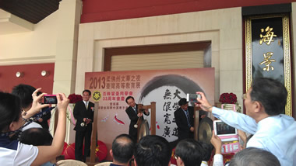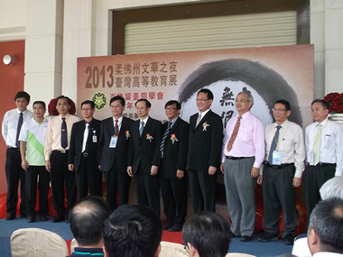
2013年馬來西亞臺灣高等教育展─峇株巴轄場次，開幕典禮─擊鼓鳴鑼。
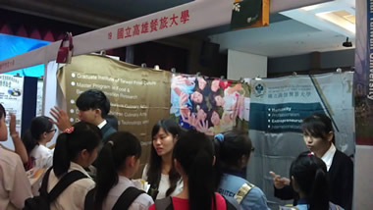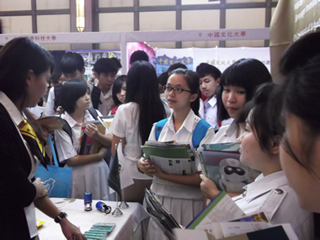
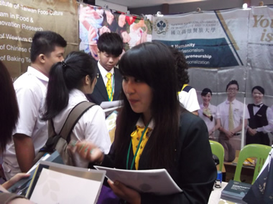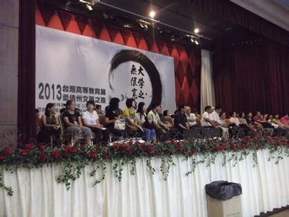
當地中學師生參加人潮絡繹不絕，詢問同學相當踴躍擠的攤位前水洩不通。
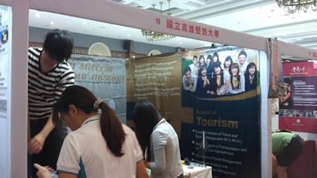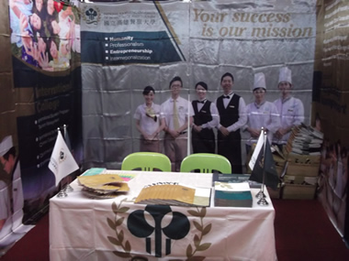
本校攤位佈置(中) 本校攤位佈置(後)
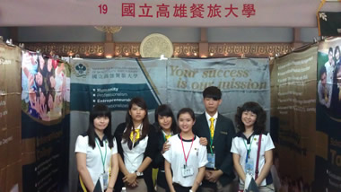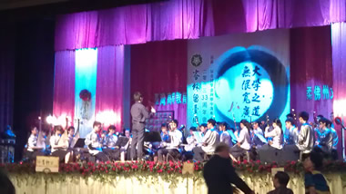
本校攤位及工作人員合影 柔聯文華之夜晚宴─大學之道 無限寬廣
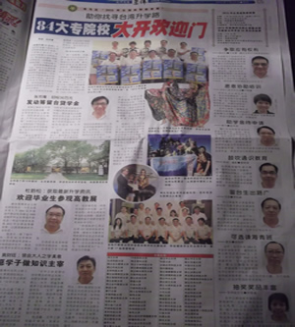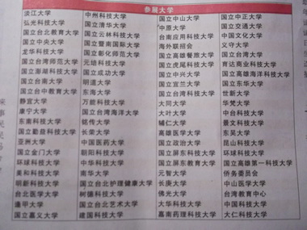
當地報紙大幅報導有關教育展消息及參展學校名單

二、吉隆坡參展照片
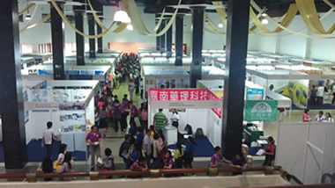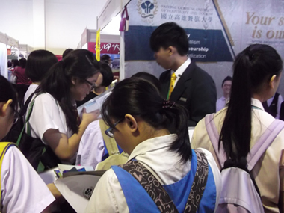
當地中學師生參加人潮絡繹不絕，詢問同學相當踴躍擠的攤位前水洩不通。
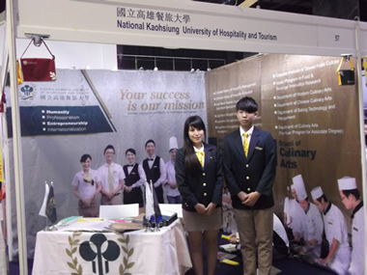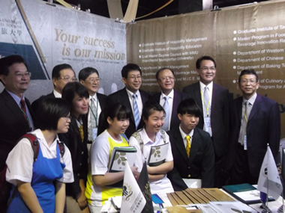
本校攤位會場佈置與工作人員合影 教育部長官蒞臨單位指導
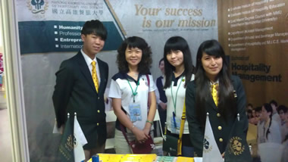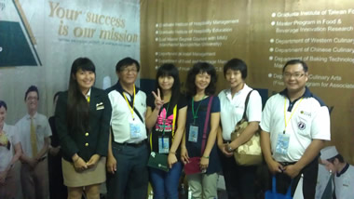
本校攤位會場佈置與工作人員合影 本校攤位工作人員與留台聯總合影
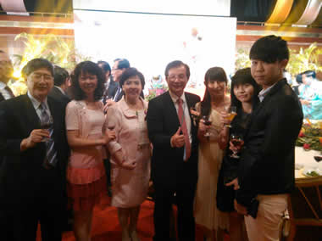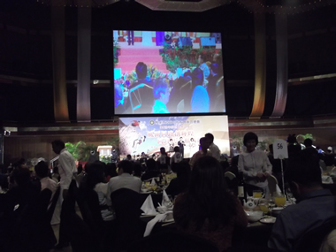
留台聯總39周年文華之夜─本校校長、工作人員與前教育部部長合影
三、本校參展文宣品
